


Kadarkúti Közös Önkormányzati Hivatal Jegyzője
7530 Kadarkút, Petőfi u. 2.
Hivatali kapu: KKUT KRID azonosító: 400026737
telefon: 82/581-003 fax: 82/385-250
e-mail: hivatal@kadarkutph.hu

KÉRELEM
a 72/1996. (V. 22.) Korm. rendelet 24. §-a alapján Kadarkút Város Jegyzőjének
a helyi vízgazdálkodási hatósági jogkörébe tartozó kutak vízjogi
üzemeltetési és fennmaradási engedélyezési eljáráshoz

Alulírott…….……………………………………………………………………………(kérelmező neve, állandó lakhelye) azzal a kéréssel fordulok a Tisztelt Címhez, hogy a….…...……………………………….település ………………………… út/utca/tér*.…….. számú (……………helyrajzi számú) ingatlanon a vízgazdálkodási hatósági jogkör gyakorlásáról szóló 72/1996. (V.22.) Korm. rendelet 24. § (1) a) pontja alapján
az általános közigazgatási rendtartásról szóló 2016. évi CL. törvény 35. § (1) bekezdése alapján a hatósági eljárást megindítani szíveskedjék olyan kút

üzemeltetéséhez / fennmaradásához / megszüntetéséhez**

amely a következő feltételeket együttesen teljesíti:

  - a vízbázisok, a távlati vízbázisok, valamint az ivóvízellátást szolgáló vízilétesítmények védelméről szóló kormányrendelet szerint kijelölt, kijelölés alatt álló, illetve előzetesen lehatárolt belső, külső és hidrogeológiai védőidom, védőterület, valamint karszt- vagy rétegvízkészlet igénybevétele, érintése nélkül, és legfeljebb 500 m³/év vízigénybevétellel kizárólag talajvízkészlet vagy parti szűrésű vízkészlet felhasználásával üzemel,
  - épülettel vagy annak építésére jogosító hatósági határozattal, egyszerű bejelentéssel rendelkező ingatlanon van, és magánszemélyek részéről a házi ivóvízigény vagy a háztartási igények kielégítését szolgálja, és
  - nem gazdasági célú vízigény;

1. | Kérelmező:
 | Neve:
 | Állandó lakhelye:
 | Anyja neve:
 | Születési helye, ideje:
 | Telefonszáma, e-mail címe*:
1. | Az érintett telek tulajdonosa amennyiben a kút üzemeltetője és a tulajdonos személye nem egyezik:
 | Neve:
 | Állandó lakhelye:
 | Anyja neve:
 | Születési helye, ideje:
 | Telefonszáma, e-mail címe*:

2. | A vízjogi létesítési engedély: (fennmaradási engedélykérelem esetén nem kell kitölteni)
 | Száma:
 | Kelte:
 | Kiállító hatóság:
3. | A kút helye:
 |  |  | Irányítószám: |  |  |  |  |  |  | Település:
 |  |  | Közterület neve, jellege, házszáma:
 |  |  | Helyrajzi száma:
 |  |  | Koordináták (földrajzi szélesség |  |  |  | X= |  |  |  |  |  | Y=
 |  |  | és hosszúság, vagy EOV)
4. | A vízhasználat célja**:
 |  |  |  |  |  | - háztartási vízigény |  |  |  |  |  | - házi ivóvízigény
5. | Ivóvízcélú felhasználás esetén a 147/2010. (IV.29.) Korm. rendelet szerinti vízminőség-vizsgálat eredménye:
6 | A kút adatai:
 | 6.1.1 |  |  | A kút típusa: 1.) fúrt kút 2.) ásott kút |  |  |  | - vert kút.
 | 6.1.2 |  |  | Talpmélység (terepszint alatt) |  |  |  |  |  |  |  |  |  |  |  | (m)
 |  |  |  | Nyugalmi vízszint (terepszint alatt)  (terepszint alatt): |  |  |  |  |  |  |  |  |  |  | (m)

6.1.3. A kútból naponta maximum .......... m3 vagy, idényben -től -ig maximum ….. m3 vizet veszek ki.
6.1.4. Vízkivételezés módja: ……………………………………………………………………………………………………………..

6.2 Csak fúrt kút esetében:
 | 6.2.1. | Iránycső: | anyaga
 |  |  | átmérője |  | (mm)
 |  |  | rakathossz |  | (m)
 | 6.2.2. | Csövezet: | anyaga
 |  |  | átmérője |  | (mm)
 |  |  | rakathossz |  | (m)
 | 6.2.3. | Szűrőzött szakasz: | mélységköze |  | (m)
 |  |  | átmérője |  | (mm)
 |  |  | típusa

 |  | 6.2.4 |  |  | Csak ásott kút esetében:
 |  |  |  |  |  |  |  |  | Kútfalazat anyaga
 |  |  |  |  |  |  |  |  | átmérője |  |  |  |  |  |  |  |  | (mm/mm)
 |  |  |  |  |  |  |  |  | helye |  |  |  |  |  |  |  |  | (m-m)
 |  |  |  |  |  |  |  |  | vízbeáramlás helye
 |  | - nyitott kúttalp** b) nyitott falazat**
6.3 |  | A kút-felsőrész kialakítása**:
 |  | - akna |  |  |  |  |  |  |  |  | - kútház |  |  |  |  | - kútszekrény | - kútsapka
6.4 |  | A kút lezárása ásott kút esetében:
 |  | fedlap:
 |  | anyaga:
6.5. |  |  | Csak vert kút esetében:
 |  |  |  |  |  |  |  | a csövezet anyaga
 |  |  |  |  |  |  |  | átmérője |  |  |  |  |  |  |  |  |  |  | (m-m)
 |  |  |  |  |  |  |  | a csövezet rakathossza
 |  |  |  |  |  |  |  | szűrőzött szakasz mélységköze |  |  |  |  |  |  |  |  |  |  | (m-m)
 |  |  |  |  |  |  |  | a szűrő típusa
6.6 |  | A használat során keletkező szennyvíz:
 | Mennyisége:
 | Elhelyezése:
6.7 |  | Fényképfelvétel a kútról és környezetéről**:
 |  | - papír alapon csatolva mellékletként a kérelemhez |  |  |  |  |  |  |  |  |  |  |  | - e-mailben elküldve a t k címre
6.8 |  | Fúrt kút esetén, ha vízjogi létesítési engedély alapján történt a kivitelezés, a 101/2007. (XII.23.) KvVM rendelet 13. § (2) bekezdésnek való megfelelés igazolása:
 |  |  | A helyi vízgazdálkodási hatósági jogkörbe tartozó kutak vízjogi megszüntetési engedélyezési eljáráshoz a megszüntetés tervezett műszaki megoldása:
6.9 |  | Nyilatkozat:
 |  |  |  | A közölt adatok a valóságnak megfelelnek, a kút úgy került kialakításra, hogy abban a felszínről szennyeződés vagy csapadékvíz nem kerülhet.

6.100 | Nyilatkozom, hogy a saját tulajdonú kútra kötött vízhálózat nincs összeköttetésben a közüzemi ivóvízhálózattal. **

Nyilatkozom, hogy nincs a kútra vízhálózat csatlakoztatva.**
 |  |  |  | , |  |  | év |  |  |  | hó |  | nap
 |  | tulajdonos aláírása |  |  |  |  |  |  |  | fúrt kút esetén jogosultsággal rendelkező cégszerű aláírása
 |  | fennmaradási vagy létesítési engedéllyel nem rendelkező kút üzemeltetési engedélye estében a 101/2007. (XII.23.) KvVM rendelet 13. §-ban meghatározott szakember

* nem kötelező kitölteni
** a megfelelőt kérjük húzza alá
Mellékletek:

- több tulajdonos esetén meghatalmazás engedélyezés lefolytatására
- helyszínrajz
- fényképfelvétel a kútról és környezetéről
- Fúrt kút esetén a szakember a felszín alatti vízkészletbe történő beavatkozás és a vízkútfúrás szakmai követelményeiről szóló 101/2007. (XII.23.) KvVM rendelet 13. § (2) bekezdésének való megfelelés igazolása
(„(2) * Kút kivitelezését - beleértve annak felújítását, javítását és megszüntetését is -, a települési önkormányzat jegyzőjének hatáskörébe tartozó ásott vagy vert kút kivételével, az végezheti, aki
a) az Országos Képzési Jegyzék szerint vízkútfúró szakképesítést szerzett, vagy olyan szakirányú középfokú végzettséggel rendelkezik, amelyhez tartozó tantárgyi képzés és vizsga a kút kivitelezésének elméleti és gyakorlati szinten történő elsajátítását igazolja, valamint
b) a vízkutatási és vízfeltárási célból végzett fúrási, kútépítési, kúttisztítási, kútfelújítási, kútjavítási berendezésre vonatkozón a bányafelügyelet által kiadott, a bányafelügyelet műszaki-biztonsági előírásainak való megfelelést tanúsító igazolásával, vagy a gépek biztonsági követelményeiről és megfelelőségének tanúsításáról szóló miniszteri rendelet szerinti EK megfelelőségi nyilatkozattal rendelkezik.”)
- ivóvízcélú felhasználás esetén a vizek hasznosítását, védelmét és kártételeinek elhárítását szolgáló tevékenységekre és létesítményekre vonatkozó általános szabályokról szóló 147/2010.(IV.29.) Korm. rendelet szerinti vízminőség – vizsgálat eredménye

1. számú melléklet

Ásott kút

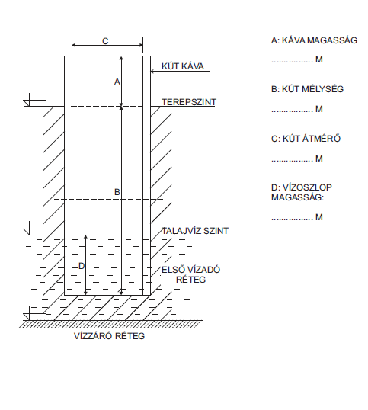

Név: |  | Cím:
Hrsz.: |  | Tel.:
Kútásás időpontja: |  | Kútásó neve*:
Tulajdonos aláírása |  | Kútásó aláírása

2. számú melléklet

Fúrt kút

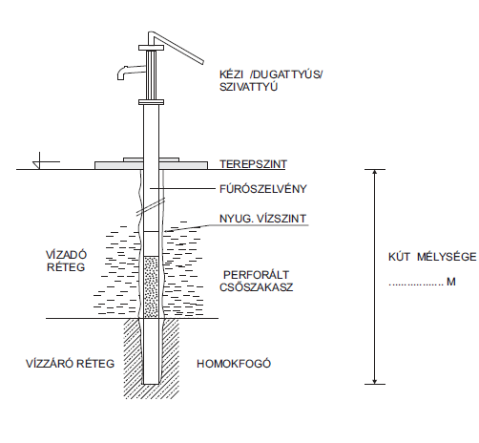

Név: |  | Cím:
Hrsz.: |  | Tel.:
Kútfúrás időpontja*: |  | Kútfúró neve*:
Tulajdonos aláírása |  | Kútfúró aláírása

3. számú melléklet

MEGHATALMAZÁS

Alulírott: ____________________________
Szül. hely:______________________________, __________.év _________.hó________.nap
Anyja neve: ___________________________________
Sz.ig.szám: __________________
Lakcím: ___________________________________
meghatalmazom
___________________________________-t,
Szül. hely:______________________________, __________.év _________.hó________.nap
Anyja neve: ___________________________________
Sz.ig.szám: _____________________
Lakcím: ___________________________________
, hogy helyettem _____________________________________________________________
_________________________________________________ kapcsolatos ügyekben eljárjon.
Ez a meghatalmazás ______________________________-ig érvényes.

______________________________ _____________________________
Kelt: (Város, év. hó. nap.) aláírás (meghatalmazó)

Tanúk:

Név:___________________________ Név: ______________________________
Lakcím: ________________________ Lakcím: ____________________________
Sz.ig.szám: _____________________ Sz.ig.szám: _________________________

______________________________ ______________________________
aláírás aláírás

